**1. Анализ задачи**

**1. 1 Постановка задачи**

На учебную практику по WEB - программированию была поставлена задача по вёрстке шаблона по макету из Figma на тему: «Сайт магазина Печать на холсте». Требуется сверстать главную страницу сайта по макету, представленному в виде figma- ссылки: https://www.figma.com/file/kuOYkPXt2hNUwIckE3UiDT/Holst-na-zakaz?type=design&node-id=0-1&t=g9HfYpOC3Vzxo0mJ-0

Главная страница была сверстана с учётом просмотра её в статичном режиме. Также должен быть составлен документ, который содержит в себе список элементов и правил, подходящих под стилистику конкретного сайта - стайлгайд. Стайлгайд - это справка с набором стандартов и требований, обязательных к соблюдению. Их необходимо использовать в процессе оформления сайта. Ключевое назначение - создание единого стилистического и оформительского однообразия. На основании данных из Figma стайлгайд должен включать в себя следующие разделы:

* Логотип;;
* типографика;
* сетка и отступы;
* навигация, меню;
* иконки;
* кнопки, поля ввода; компоненты;
* пользовательские формы;
* модальные окна.

После завершения составления стайлгайда и вёрстки макета

необходимо выполнить стилизацию с помощью CSS отдельных элементов макета в соответствии со следующими - критериями:

* hover-эффекты;
* оформление гиперссылок;
* тени;
* оформление изображений;
* оформление(стилизация) пользовательских форм;
* декоративные элементы;
* любые другие эффекты.

Далее необходимо добавить в сверстанный шаблон главной страницы интерактивные, динамические элементы. При их разработке необходимо писать код на JavaScript и использовать библиотеки Jquery, Jquery UI в соответствии со следующими критериями: работа с окнами сообщений;  
создание динамического меню и организация навигации; слайдеры;  
работа с изображениями через JS; использование любых возможных способов J$+библиотеки.

**1.2 Инструменты разработки**

Для вёрстки данного шаблона макета будет выбрана среда **Microsoft Visual Studio Code** со следующими установленными расширениями: Russian Language, HTML CSS Support, Live Server, CSS Peek. A также для  
дальнейшей работы с проектом потребуется Figma и GitHub. Microsoft Visual Studio Code - редактор исходного кода. Позиционируется как «лёгкий» редактор кода для кроссплатформенной разработки веб- и облачных приложений. Включает в себя отладчик, инструменты для работы с Git, подсветку синтаксиса, IntelliSense и средства для рефакторинга. Имеет широкие возможности для кастомизации: пользовательские темы, сочетания клавиш и файлы конфигурации.  
Figma - онлайн-сервис для разработки интерфейсов и прототипирования с  
возможностью организации совместной работы в режиме реального времени.  
**GitHub** - крупнейший веб-сервис для хостинга ІТ-проектов и их совместной разработки.

При вёрстке данного шаблона макета будет использован персональный компьютер со следующими характеристиками:

* процессор 11th Gen Intel(R) Core™ i5-11400H @ 2.70GHz
* видеоадаптер GeForce RTX 3050
* объем ОЗУ 8 гб;
* объем места на SSD – 512GB;
* видеоподсистема 1366x768 точек с глубиной цвета 16 Bit;
* ОС – Windows 10 Корпоративная.

**2. Проектирование задачи**

**2. 1 Гайд по стилю**

**2.1.1 Логотип**

Главные «НЕ» для логотипа:

* Нельзя менять оттенки
* Не стоит моделировать логотип
* Нельзя делать перенос в словах
* Нельзя изменять расстояние между буквами
* Нельзя изменять шрифт



Рисунок 1 – Внешний вид логотипа сайта

**2.1.2 Цветовая палитра**

Белый цвет шрифта- #2b3966  
Цвета градиента (для кнопок, фоновых вставок, заголовков) - darkorange-100, #000, inherit

Цвет шрифта - #00000

**2.1.3 Типографика**

Для текста всего сайта использовались шрифты Times New Roman разной жирности и размеров, что представлено в таблице 1.

Таблица 1 - Размеры и жирность шрифта текста

|  |  |
| --- | --- |
| **Элемент** | **Размер, жирность шрифта** |
| **1** | **2** |
| **Логотип** | **25px, 400** |
| **1** | **2** |
| **Текст меню** | **15px, 400** |
| **1** | **2** |
| **Текст заголовков** | **50px, 500** |
| **1** | **2** |
| **Сообщение** | **21px, 400** |
| **1** | **2** |
| **Подвал** | **16px, 400** |

Таблица 1 - Размеры и жирность шрифта текста

**2.1.4 Схема сайта**

Схема сайта представляет собой блочную структуру, состоящую из 8 отделов: Шапка, Главная страница, Расчёт стоимости и оформление заказа, Описания магазина, Отзывы, Ответы на часто задаваемые вопросы, Футер. Сама схема сайта на ПК представлена в приложении А.

**2.1.5 Навигация**

Навигация сайта находится на главной странице в шапке сайта. Она состоит из 6  
ссылок: Портреты на холсте, Наши работы, О компании, Помощь, Оплата и доставка, Контакты.

**2.1.6 Иконки**



Рисунок 2 – Иконка телефона



Рисунок 3 – Иконка Viber



Рисунок 4 – Иконка Почты



Рисунок 5 – Иконки платёжных систем



Рисунок 6 – Иконки сервисов доставки



Рисунок 7 – Иконки социальных сетей



Рисунок 8 – Иконка Skype

**2.1.7 Кнопки и пользовательские формы**



Рисунок 9 – Кнопка «Заказать звонок»

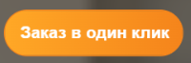

Рисунок 10 – Кнопка «Заказ в один клик»

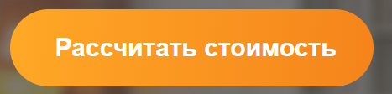

Рисунок 11 – Кнопка «Рассчитать стоимость»



Рисунок 12 – Кнопка «Выберите файл»

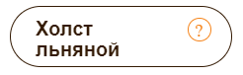

Рисунок 13 – Кнопка «Холст льняной»



Рисунок 14 – Кнопка «Холст натуральный»

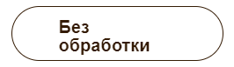

Рисунок 15 – Кнопка «Без обработки»

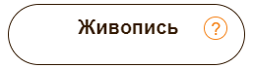

Рисунок 16 – Кнопка «Живопись»

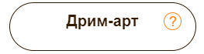

Рисунок 17 – Кнопка «Дрим-арт»

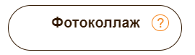

Рисунок 18 – Кнопка «Фотоколлаж»

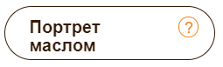

Рисунок 19 – Кнопка «Портрет маслом»



Рисунок 20 – Кнопка «Портрет в образе»

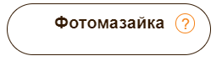

Рисунок 21 – Кнопка «Фотомазайка»

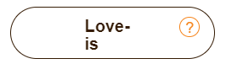

Рисунок 22 – Кнопка «Love-is»

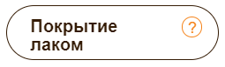

Рисунок 23 – Кнопка «Покрытие лаком»



Рисунок 24 – Кнопка «Покрытие 3D-гелем»

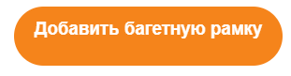

Рисунок 25 – Кнопка «Добавить багетную рамку»



Рисунок 26 – Кнопка «Оформить заказ»



Рисунок 27 – Кнопка «Узнать больше»



Рисунок 28 – Кнопка «Заказать»



Рисунок 29 – Кнопка «Прайс-лист»



Рисунок 30 – Кнопка «Читать все отзывы»



Рисунок 31 – Кнопка «Схема проезда»

**2.1.7 Компоненты**



Рисунок 32 – Шапка

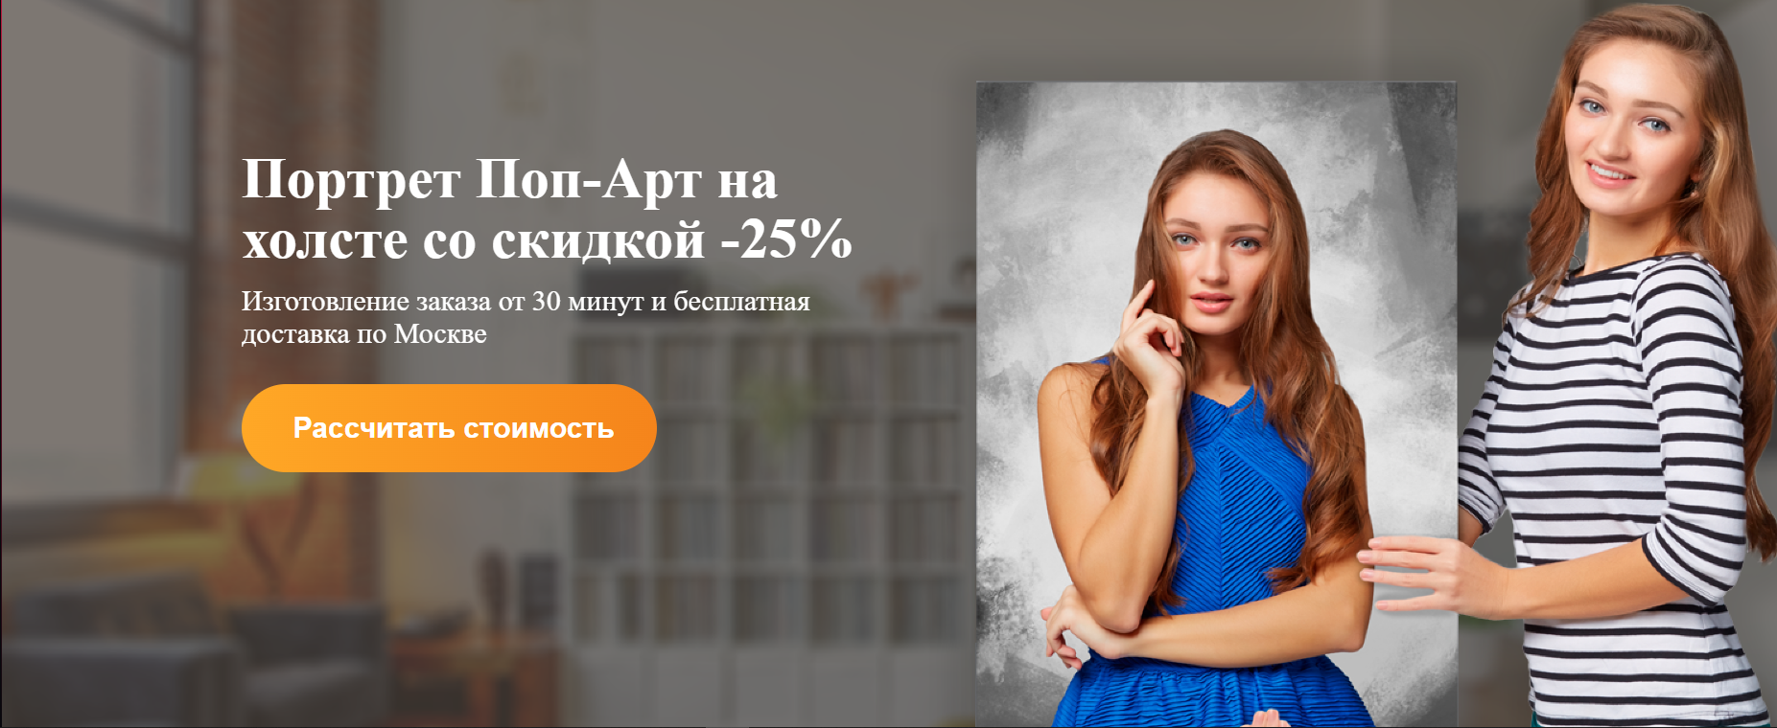

Рисунок 33 – Главная страница

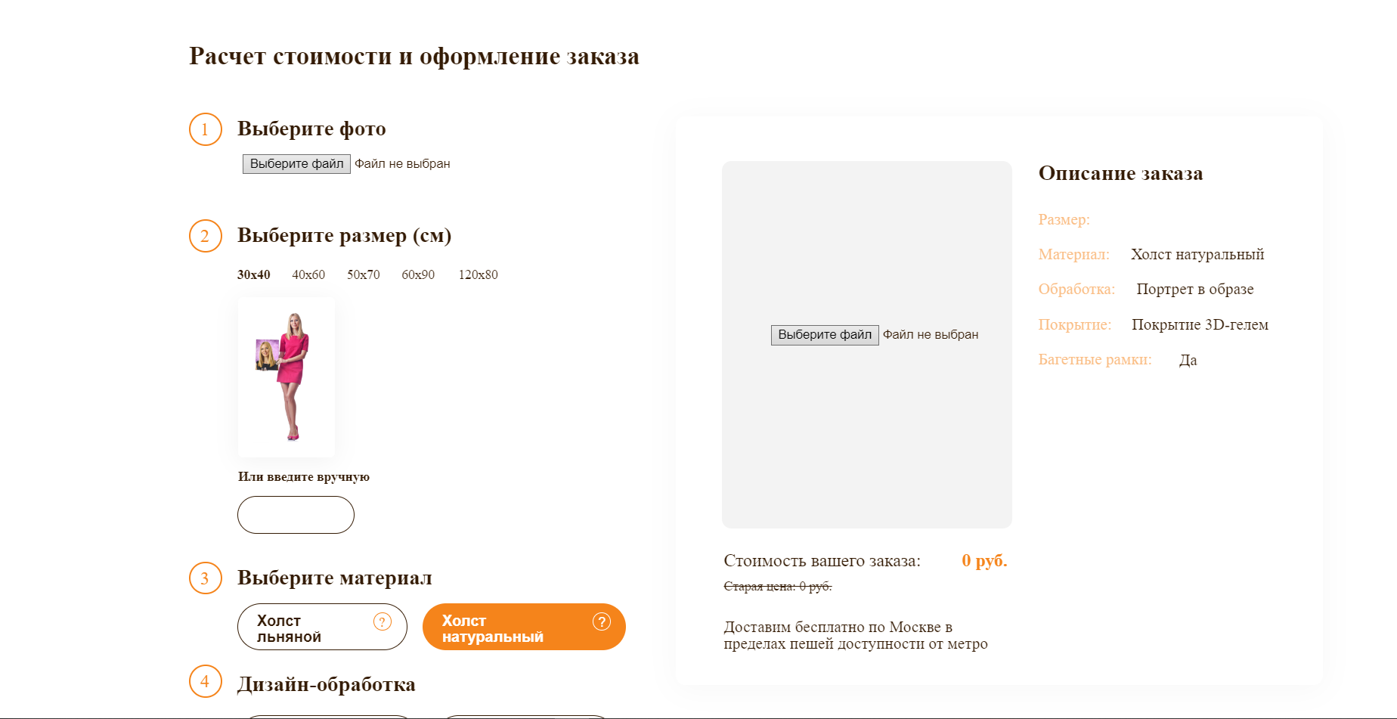

Рисунок 34 – Рассчитать стоимость

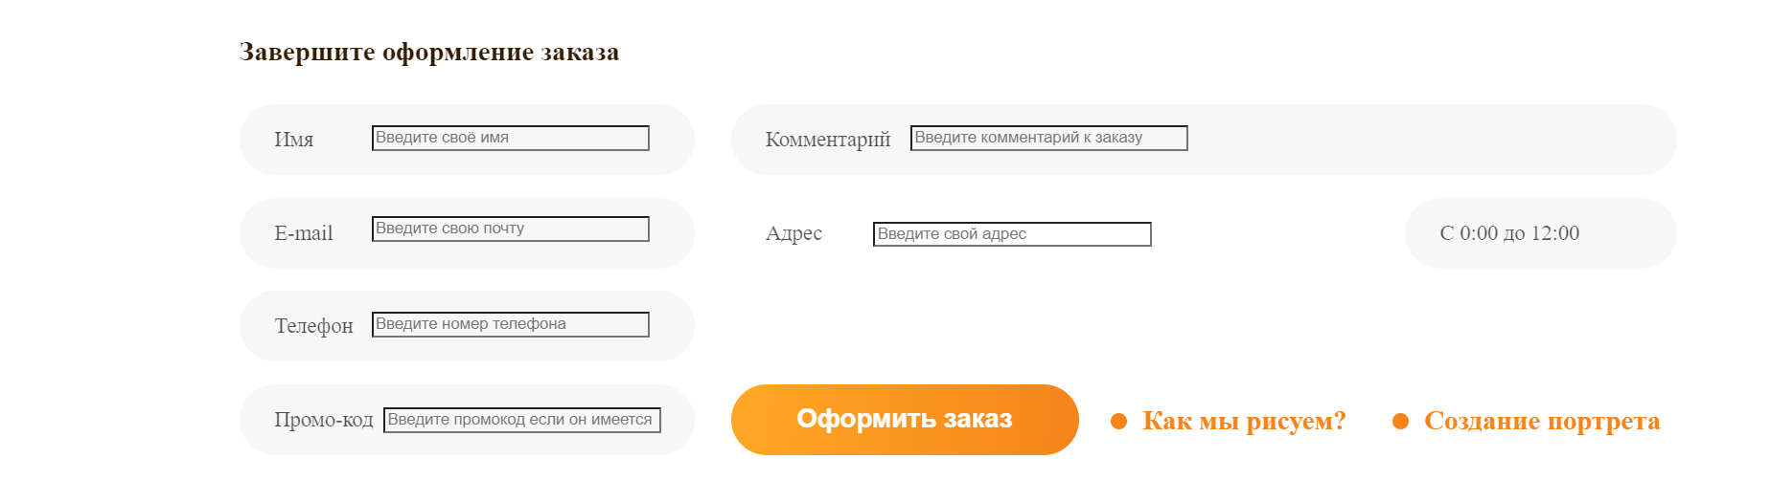

Рисунок 35 – Завершение оформление заказа

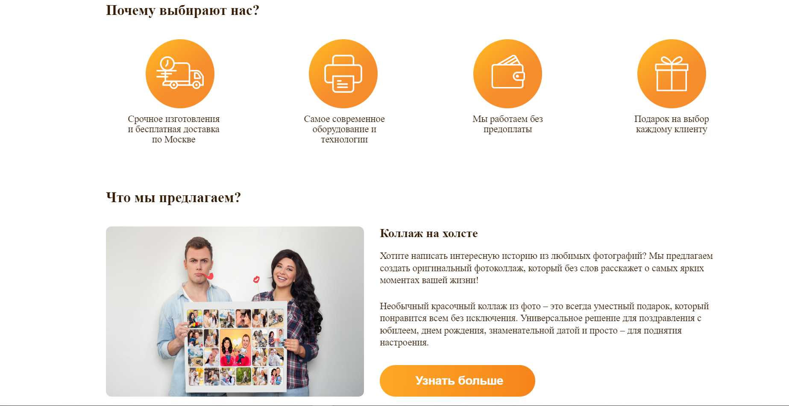

Рисунок 36 – Описание магазина

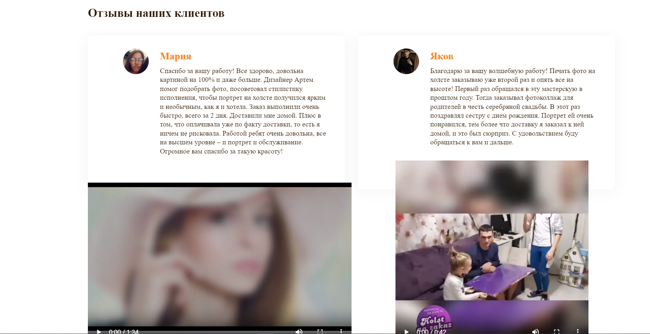

Рисунок 37 – Отзывы

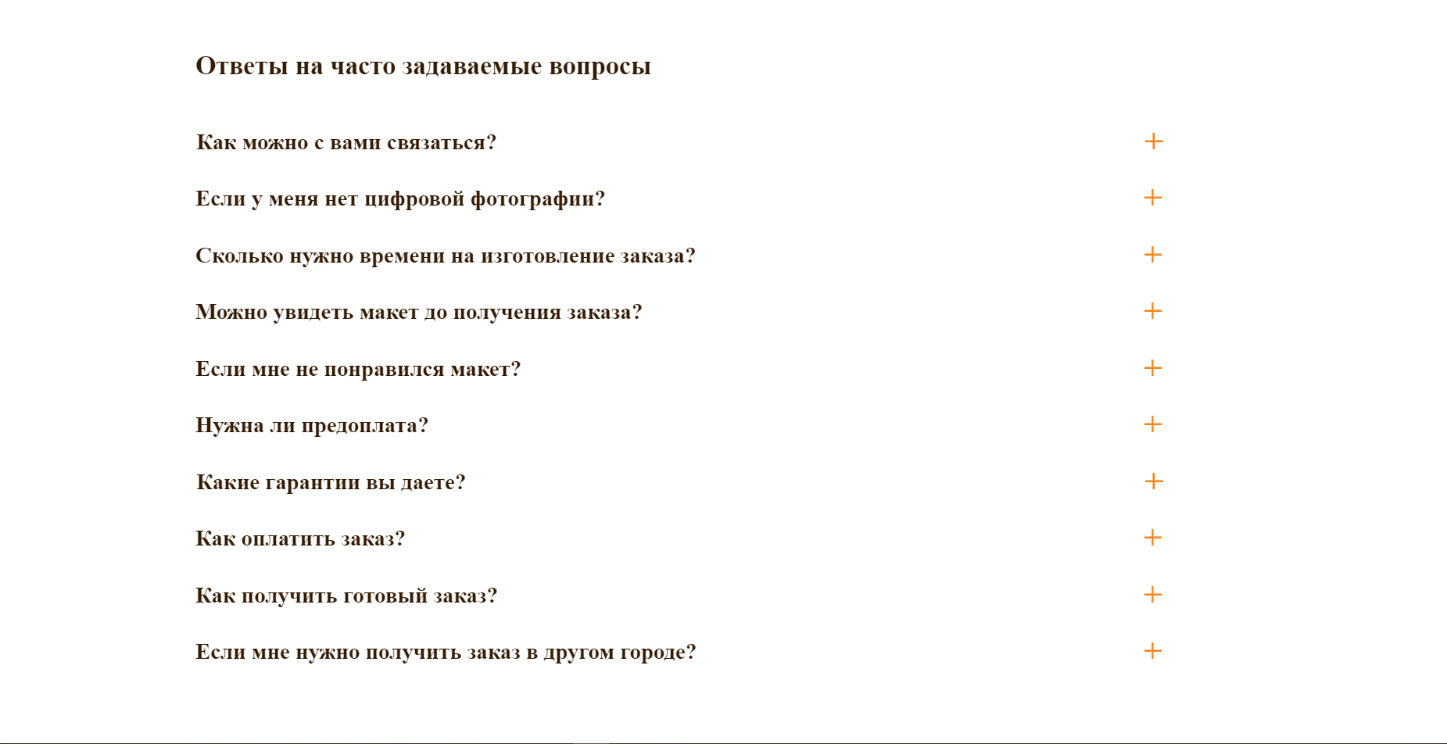

Рисунок 38 – Ответы на часто задаваемые вопросы

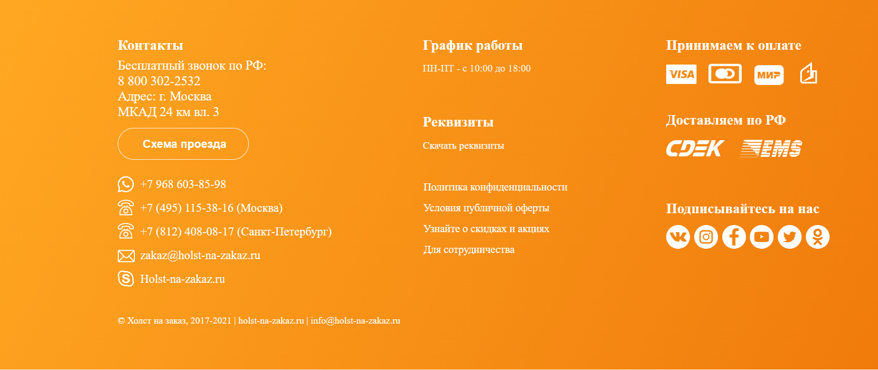

Рисунок 39 – Футер

**3. Реализация**

**3.1 Руководство программиста**

**3.1.1 Общие сведения**

Программный продукт реализован на языках программирования HTML и CSS c  
подключением JS. В свёрстанный шаблон были добавлены динамические элементы на

CSS.

Добавлен в сверстанный шаблон главной страницы интерактивные, динамические элементы. При их разработке был написан код на JS .  
Создание шапки и главной страницы:

<div class="div1">

        <img class="child" alt="" src="./public/rectangle-1@2x.png" />

        <div class="div2">

          <a class="holst-na-zakaz" href="https://vk.com/audios201360217" target="_blank">HOLST-NA-ZAKAZ</a>

          <a class="parent" href="https://vk.com/audios201360217" target="_blank">

            <div class="div3">Портреты на холсте</div>

            <img class="group-child" alt="" src="./public/vector-1.svg" />

          </a>

          <a class="a" href="https://vk.com/audios201360217" target="_blank">Наши работы</a>

          <a class="group" href="https://vk.com/audios201360217" target="_blank">

            <div class="div3">О компании</div>

            <img class="group-item" alt="" src="./public/vector-1.svg" />

          </a>

          <a class="container" href="https://vk.com/audios201360217" target="_blank">

            <div class="div3">Помощь</div>

            <img class="group-inner" alt="" src="./public/vector-1.svg" />

          </a>

          <a class="a1" href="https://vk.com/audios201360217" target="_blank">Оплата и доставка</a>

          <a class="a2" onclick="scrollToBlock2()" target="_blank">Контакты</a>

          <button id="button">

            <div id="item"></div>

            <b id="b">Заказать звонок</b>

          </button>

          <button id="button1" onclick="scrollToBlock1()">

            <div class="inner"></div>

            <b class="b1">Заказ в один клик</b>

          </button>

          <img class="whatsapp-1-1" alt="" src="./public/whatsapp-1-1.svg" />

          <a class="a3" href="tel:+7 968 603-85-98">+7 968 603-85-98</a>

          <a class="zakazholst-na-zakazru" href="mailto:zakaz@holst-na-zakaz.ru"

            >zakaz@holst-na-zakaz.ru</a

          >

          <img class="mail-1-icon" alt="" src="./public/mail-1.svg" />

          <a class="a4" href="tel:+7 968 603-85-98">+7 (495) 115-38-16</a>

          <img class="telephone-1-icon" alt="" src="./public/telephone-1.svg" />

        </div>

        <b id="b2"></b>

        <div class="div6">

          Изготовление заказа от 30 минут и бесплатная доставка по Москве

        </div>

        <button class="button2" onclick="scrollToBlock()">

            <div class="rectangle-div"></div>

            <b class="b3">Рассчитать стоимость</b>

        </button>

      </div>

Создание контента расчёта стоимости:

<div id="div7">

        <b class="b4">Расчет стоимости и оформление заказа</b>

        <div class="ellipse-parent">

          <div class="ellipse-div"></div>

          <div class="div8">1</div>

        </div>

        <b class="b5">Выберите фото</b>

        <input class="group-input" type="file"  />

        <div class="ellipse-group">

          <div class="ellipse-div"></div>

          <div class="div8">2</div>

        </div>

        <b class="b6">Выберите размер (см)</b>

        <b class="b7">30х40</b>

        <div id="div10">40х60</div>

        <div class="div11">50х70</div>

        <div class="div12">60х90</div>

        <div class="div13">120х80</div>

        <div class="child1"></div>

        <div class="group-div">

          <img class="icon" alt="" src="./public/3040-1@2x.png" />

          <input id="rectangle-input" type="text" onkeydown="handleEnter(event, 'rectangle-input', 'group-child2')"/>

        </div>

        <div class="ellipse-container">

          <div class="ellipse-div"></div>

          <div class="div8">3</div>

        </div>

        <b class="b8">Выберите материал</b>

        <button class="group-button">

          <b class="b9">Холст льняной</b>

          <div class="group-child6"></div>

        </button>

        <button class="parent1">

          <b class="b10">Без обработки</b>

          <div class="group-child7"></div>

        </button>

        <button class="rectangle-parent">

          <div class="group-child8"></div>

          <b class="b11">Добавить багетную рамку</b>

        </button>

        <button class="parent2">

          <b class="b12">Живопись</b>

          <div class="group-child7"></div>

          <div class="ellipse-parent1">

            <div class="group-child10"></div>

            <div class="div15">?</div>

          </div>

        </button>

        <button class="parent3">

          <b class="b13">Портрет маслом</b>

          <div class="group-child7"></div>

          <div class="ellipse-parent1">

            <div class="group-child10"></div>

            <div class="div15">?</div>

          </div>

        </button>

        <button class="rectangle-group">

          <div class="group-child13"></div>

          <b class="b14">Портрет в образе</b>

          <div class="ellipse-parent1">

            <div class="group-child14"></div>

            <div class="div17">?</div>

          </div>

        </button>

        <button class="parent4">

          <b class="b15">Дрим-арт</b>

          <div class="group-child7"></div>

          <div class="ellipse-parent1">

            <div class="group-child10"></div>

            <div class="div15">?</div>

          </div>

        </button>

        <button class="parent5">

          <b class="b16">Фотоколлаж</b>

          <div class="group-child7"></div>

          <div class="ellipse-parent1">

            <div class="group-child10"></div>

            <div class="div15">?</div>

          </div>

        </button>

        <button class="parent6">

          <b class="b17">Фотомазайка</b>

          <div class="group-child7"></div>

          <div class="ellipse-parent1">

            <div class="group-child10"></div>

            <div class="div15">?</div>

          </div>

        </button>

        <button class="rectangle-container">

          <div class="group-child7"></div>

          <b class="love-is">Love-is</b>

          <div class="ellipse-parent1">

            <div class="group-child10"></div>

            <div class="div15">?</div>

          </div>

        </button>

        <button class="rectangle-parent1">

          <div class="group-child7"></div>

          <b class="b18">Покрытие лаком</b>

          <div class="ellipse-parent1">

            <div class="group-child10"></div>

            <div class="div15">?</div>

          </div>

        </button>

        <button class="rectangle-parent2">

          <div class="group-child25"></div>

          <b class="d-">Покрытие 3D-гелем</b>

          <div class="ellipse-parent9">

            <div class="group-child14"></div>

            <div class="div17">?</div>

          </div>

        </button>

        <div class="ellipse-parent10">

          <div class="group-child10"></div>

          <div class="div24">?</div>

        </div>

        <button class="rectangle-parent3">

          <div class="group-child28"></div>

          <b class="b19">Холст натуральный</b>

          <div class="ellipse-parent11">

            <div class="group-child14"></div>

            <div class="div17">?</div>

          </div>

        </button>

        <div class="ellipse-parent12">

          <div class="ellipse-div"></div>

          <div class="div8">4</div>

        </div>

        <div class="ellipse-parent13">

          <div class="ellipse-div"></div>

          <div class="div8">5</div>

        </div>

        <div class="ellipse-parent14">

          <div class="ellipse-div"></div>

          <div class="div8">6</div>

        </div>

        <b class="b20">Дизайн-обработка</b>

        <b class="b21">Покрытие холста</b>

        <b class="b22">Багетные рамки</b>

        <b class="b23">Багетные рамки</b>

        <div class="child2"></div>

        <div class="div29">Стоимость вашего заказа:</div>

        <b class="b24">0 руб.</b>

        <div class="c-0">Cтарая цена: 0 руб.</div>

        <div class="div30">

          <p class="p">Доставим бесплатно по Москве в</p>

          <p class="p">пределах пешей доступности от метро</p>

        </div>

        <b id="b25">Завершите оформление заказа</b>

        <div class="child3"></div>

        <input class="input" type="file"  />

        <div class="parent7">

          <div class="div31">Портрет в образе</div>

          <div class="d-1">Покрытие 3D-гелем</div>

          <div class="div32">Да</div>

          <div class="div33">Размер:</div>

          <div id="div34"></div>

          <div class="div35">Холст натуральный</div>

          <div class="div36">Материал:</div>

          <div class="div37">Обработка:</div>

          <div class="div38">Покрытие:</div>

          <div class="div39">Багетные рамки:</div>

        </div>

        <b class="b26">Описание заказа</b>

        <div class="div40">

          <div class="child4"></div>

          <div class="div41">Имя</div>

        </div>

        <div class="e-mail">

          <div class="e-mail-child"></div>

          <div class="div41">E-mail</div>

        </div>

        <div class="div42">

          <div class="child5"></div>

          <div class="div41">Телефон</div>

        </div>

        <div class="div44">

          <div class="child6"></div>

          <div class="div41">Промо-код</div>

        </div>

        <div class="div46">

          <div class="child7"></div>

          <div class="div41">Комментарий</div>

        </div>

        <div class="div48">

          <div class="child8"></div>

          <div class="div41">Адрес</div>

        </div>

        <input id="input1" type="text" placeholder="Введите свой адрес" minlength="1" maxlength="1000" />

        <input id="input2" type="text" placeholder="Введите своё имя" minlength="1" maxlength="1000" />

        <input id="input3" type="text" placeholder="Введите свою почту" minlength="1" maxlength="1000" />

        <input id="input4" type="text" placeholder="Введите номер телефона" minlength="1" maxlength="1000" />

        <input id="input5" type="text" placeholder="Введите промокод если он имеется" minlength="1" maxlength="1000" />

        <input id="input6" type="text" placeholder="Введите комментарий к заказу" minlength="1" maxlength="1000" />

        <div class="div50">

          <div class="child9"></div>

          <div class="div41">С 0:00 до 12:00</div>

        </div>

        <!-- <input class="input2" type="checkbox" autofocus /> -->

        <button id="button3" onclick="showInput()">

          <div class="child10"></div>

          <b class="b27">Оформить заказ</b>

        </button>

        <a class="a5" href="https://vk.com/audios201360217" target="_blank">

          <div class="child11"></div>

          <b class="b28">Как мы рисуем?</b>

        </a>

        <a class="a6" href="https://vk.com/audios201360217" target="_blank">

          <div class="child11"></div>

          <b class="b28">Создание портрета</b>

        </a>

        <b class="b30">Или введите вручную</b>

        <img class="icon1" alt="" src="./public/--20210411--1351-1@2x.png" />

      </div>

Создание контента описания магазина:

<a class="a5" href="https://vk.com/audios201360217" target="_blank">

          <div class="child11"></div>

          <b class="b28">Как мы рисуем?</b>

        </a>

        <a class="a6" href="https://vk.com/audios201360217" target="_blank">

          <div class="child11"></div>

          <b class="b28">Создание портрета</b>

        </a>

        <b class="b30">Или введите вручную</b>

        <img class="icon1" alt="" src="./public/--20210411--1351-1@2x.png" />

      </div>

      <div class="div52">

        <b class="b31">Почему выбирают нас?</b>

        <div class="div53">

          <img class="group-icon" alt="" src="./public/group-5.svg" />

          <div class="div54">

            <p class="p">Срочное изготовления</p>

            <p class="p">и бесплатная доставка</p>

            <p class="p">по Москве</p>

          </div>

        </div>

        <div class="div55">

          <img class="child13" alt="" src="./public/group-51.svg" />

          <div class="div56">

            <p class="p">Самое современное</p>

            <p class="p">оборудование и</p>

            <p class="p">технологии</p>

          </div>

        </div>

        <div class="div57">

          <img class="child14" alt="" src="./public/group-52.svg" />

          <div class="div58">

            <p class="p">Мы работаем без</p>

            <p class="p">предоплаты</p>

          </div>

        </div>

        <div class="div59">

          <img class="child14" alt="" src="./public/group-53.svg" />

          <div class="div58">Подарок на выбор каждому клиенту</div>

        </div>

      </div>

      <!-- ЧТО МЫ ПРЕДЛАГАЕМ -->

      <div class="div61">

        <b class="b32">Что мы предлагаем?</b>

        <div class="div62">

          <img

            class="rectangle-icon"

            alt=""

            src="./public/rectangle-9@2x.png"

          />

          <b class="b33">Коллаж на холсте</b>

          <div class="div63">

            Хотите написать интересную историю из любимых фотографий? Мы

            предлагаем создать оригинальный фотоколлаж, который без слов

            расскажет о самых ярких моментах вашей жизни!

          </div>

          <div class="div64">

            Необычный красочный коллаж из фото – это всегда уместный подарок,

            который понравится всем без исключения. Универсальное решение для

            поздравления с юбилеем, днем рождения, знаменательной датой и просто

            – для поднятия настроения.

          </div>

          <button class="button4">

            <div class="child10"></div>

            <a href="https://holst-na-zakaz.ru" target="_blank"><b class="b34">Узнать больше</b></a>

          </button>

        </div>

        <div class="div65">

          <img class="child17" alt="" src="./public/rectangle-10@2x.png" />

          <b class="b35">Портреты в художественных стилях</b>

          <div class="div66">

            Портреты могут выполняться в различных стилях: классических,

            фэнтезийных. Цветовую гамму и стиль оформления подбирает сам

            заказчик.

          </div>

          <div class="div67">

            Если вы знаете, в каком стиле выполнен интерьер в доме (или офисе)

            того, кому вы собираетесь подарить фотопортрет, можно создать

            идеально подходящую в него картину, ограничения только в вашей

            фантазии, а наши опытные мастера и высокотехнологичное современное

            оборудование могут воплотить в жизнь любую задумку!

          </div>

          <button class="button5">

            <div class="child10"></div>

            <a href="https://holst-na-zakaz.ru" target="_blank"><b class="b34">Узнать больше</b></a>

          </button>

        </div>

      </div>

      <div class="div68">

        <b class="b32">Этапы изготовления</b>

        <div class="line-div"></div>

        <div class="ellipse-parent15">

          <div class="group-child33"></div>

          <div class="div69">1</div>

        </div>

        <div class="div70">

          <b class="b38">Заявка и расчет</b>

          <div class="div71">

            Пришлите нам фото для обработки, и наши специалисты свяжутся с Вами.

          </div>

        </div>

        <div class="ellipse-parent16">

          <div class="group-child33"></div>

          <div class="div69">2</div>

        </div>

        <div class="div73">

          <b class="b38">Согласование макета</b>

          <div class="div71">

            Наш дизайнер подготовит макет и отправить вам на согласование.

          </div>

        </div>

        <div class="ellipse-parent17">

          <div class="group-child33"></div>

          <div class="div69">3</div>

        </div>

        <div class="ellipse-parent18">

          <div class="group-child33"></div>

          <div class="div69">4</div>

        </div>

        <div class="div77">

          <b class="b38">Изготовление</b>

          <div class="div78">

            <p class="p">

              После согласования макета ваш заказ поступает в производство.

            </p>

          </div>

        </div>

        <div class="div79">

          <b class="b38">Доставка</b>

          <div class="div80">

            <p class="p">Бесплатная доставка</p>

            <p class="p">по Москве. А также</p>

            <p class="p">возможна доставка в</p>

            <p class="p">любую точку России.</p>

          </div>

        </div>

        <img class="child19" alt="" src="./public/rectangle-11@2x.png" />

      </div>

<div class="div97">

        <b class="b54">Что входит в стоимость?</b>

        <img class="icon7" alt="" src="./public/532-1@2x.png" />

        <img class="icon8" alt="" src="./public/60-1@2x.png" />

        <div class="child40"></div>

        <div class="child41"></div>

        <div class="child42"></div>

        <div class="child43"></div>

        <div class="child44"></div>

        <div class="child45"></div>

        <b class="b60">1</b>

        <b class="b61">4</b>

        <b class="b62">5</b>

        <b class="b63">6</b>

        <b class="b64">2</b>

        <b class="b65">3</b>

        <b class="b66">Крепёж</b>

        <b class="b67">Галерейная натяжка</b>

        <b class="b68">Ручная отрисовка изображения</b>

        <b class="b69">Упаковка</b>

        <b class="b70">Деревянный подрамник</b>

        <b class="b71">Натуральный хлопковый холст</b>

        <div class="div98">

          На каждый портрет устанавливаеться крепеж (крокодил).

        </div>

        <div class="div99">

          В наших портретах мы используем галерейную натяжку. Также можем

          выполнить студийную натяжку и стандартную натяжку.

        </div>

        <div class="div100">

          <p class="p">

            Наш художник вручную на графическом планшете отрисуют портрет и

            пришлем макет на согласование.

          </p>

        </div>

        <div class="div101">

          Все заказы мы бережно упаковываем в защитную пленку и подарочную

          упаковку, а также у нас бесплатная доставка по Москве!

        </div>

        <div class="div102">

          Мы используем только подрамники из высокосортной сосны.

        </div>

        <div class="div103">

          Натуральный холст самый прочный из всех видов холстов. Сохраняет цвет

          на долгие годы.

        </div>

        <b class="b72">Дополнительно можно заказать:</b>

        <div class="child46"></div>

        <div class="child47"></div>

        <div class="child48"></div>

        <div class="child49"></div>

        <div class="div104">Багетная рама</div>

        <div class="div105">Покрытие акриловым лаком</div>

        <div class="div106">Покрытие текстурным гелем</div>

        <div class="div107">Подарочная упаковка</div>

      </div>

Создание контента Отзывы:

<div class="div92">

        <b class="b54">Отзывы наших клиентов</b>

        <div class="div93">

          <div class="child31"></div>

          <b class="b55">Мария</b>

          <div class="child32"></div>

          <img src="C:\ггпк программирование лекции\3 курс\ПССИП\ПРАКТИКА\image\masha.jpg" alt="" id="guest1">

          <div class="div94">

            Спасибо за вашу работу! Все здорово, довольна картиной на 100% и

            даже больше. Дизайнер Артем помог подобрать фото, посоветовал

            стилистику исполнения, чтобы портрет на холсте получился ярким и

            необычным, как я и хотела. Заказ выполнили очень быстро, всего за 2

            дня. Доставили мне домой. Плюс в том, что оплачивала уже по факту

            доставки, то есть я ничем не рисковала. Работой ребят очень

            довольна, все на высшем уровне – и портрет и обслуживание. Огромное

            вам спасибо за такую красоту!

          </div>

        </div>

        <div class="div95">

          <div class="child31"></div>

          <img src="C:\ггпк программирование лекции\3 курс\ПССИП\ПРАКТИКА\image\yakov.jpg" alt="" id="guest2">

          <b class="b55">Яков</b>

          <div class="child32"></div>

          <div class="div96">

            Благодарю за вашу волшебную работу! Печать фото на холсте заказываю

            уже второй раз и опять все на высоте! Первый раз обращался в эту

            мастерскую в прошлом году. Тогда заказывал фотоколлаж для родителей

            в честь серебряной свадьбы. В этот раз поздравлял сестру с днем

            рождения. Портрет ей очень понравился, тем более что доставку я

            заказал к ней домой, и это был сюрприз. С удовольствием буду

            обращаться к вам и дальше.

          </div>

        </div>

        <div>

          <video controls class="videoProcess">

            <source src="C:\ггпк программирование лекции\3 курс\ПССИП\ПРАКТИКА\video\process.mp4">

          </video>

          <video controls class="videoProcess2">

            <source src="C:\ггпк программирование лекции\3 курс\ПССИП\ПРАКТИКА\video\Портрет на заказ по фотографии - прекрасный подарок.mp4">

          </video>

        </div>

       <!--

        <button class="rectangle-button" autofocus></button>

        <button class="child35" autofocus></button>

        <div class="child36"></div>

        <div class="child37"></div>

        <img class="polygon-icon" alt="" src="./public/polygon-1.svg" />

        <img class="child38" alt="" src="./public/polygon-1.svg" />

        -->

        <button class="button12">

          <div class="child39"></div>

          <b class="b57">Читать все отзывы</b>

        </button>

      </div>

Создание контента Ответы на часто задаваемые вопросы:

<div class="faq">

        <b class="b38">Ответы на часто задаваемые вопросы</b>

        <div class="faq1">

          <a class="a7" href="https://vk.com/audios201360217" target="_blank"><b>Как можно с вами связаться?</b></a>

          <a class="a8" href="https://vk.com/audios201360217" target="_blank"><b>Если у меня нет цифровой фотографии?</b></a>

          <a class="a9" href="https://vk.com/audios201360217" target="_blank"><b>Сколько нужно времени на изготовление заказа?</b></a>

          <a class="a10" href="https://vk.com/audios201360217" target="_blank"><b>Можно увидеть макет до получения заказа?</b></a>

          <a class="a11" href="https://vk.com/audios201360217" target="_blank"><b>Если мне не понравился макет?</b></a>

          <a class="a12" href="https://vk.com/audios201360217" target="_blank"><b>Нужна ли предоплата?</b></a>

          <a class="a13" href="https://vk.com/audios201360217" target="_blank"><b>Какие гарантии вы даете?</b></a>

          <a class="a14" href="https://vk.com/audios201360217" target="_blank"><b>Как оплатить заказ?</b></a>

          <a class="a15" href="https://vk.com/audios201360217" target="_blank"><b>Как получить готовый заказ?</b></a>

          <a class="a16" href="https://vk.com/audios201360217" target="_blank"><b>Если мне нужно получить заказ в другом городе?</b></a>

          <img class="faq-child" alt="" src="./public/vector-2.svg" />

          <img class="faq-item" alt="" src="./public/vector-2.svg" />

          <img class="faq-inner" alt="" src="./public/vector-2.svg" />

          <img class="faq-child1" alt="" src="./public/vector-2.svg" />

          <img class="faq-child2" alt="" src="./public/vector-2.svg" />

          <img class="faq-child3" alt="" src="./public/vector-2.svg" />

          <img class="faq-child4" alt="" src="./public/vector-2.svg" />

          <img class="faq-child5" alt="" src="./public/vector-2.svg" />

          <img class="faq-child6" alt="" src="./public/vector-2.svg" />

          <img class="faq-child7" alt="" src="./public/vector-2.svg" />

        </div>

      </div>

Создание футера:

<div class="div108">

        <div class="div109">

          <div id="child50"></div>

          <div class="vk-social-logotype-1-parent">

            <button class="vk-social-logotype-1">

              <a href="https://vk.com/holstnazakazmsk" target="_blank" bis_skin_checked="1"><img class="group-icon1" alt="" src="./public/group.svg" /></a>

            </button>

            <a class="a17" href="tel:8-800-302-2532">

              <p class="p">Бесплатный звонок по РФ:</p>

              <p class="p17">8 800 302-2532</p>

              <p class="p">Адрес: г. Москва</p>

              <p class="p">МКАД 24 км вл. 3</p>

            </a>

            <div class="c-1000">ПН-ПТ - c 10:00 до 18:00</div>

            <a class="a18" target="blank" href="https://holst-na-zakaz.ru/requisites.pdf" rel="nofollow" download="" bis_skin_checked="1">Скачать реквизиты</a>

            <a class="a19" target="blank" href="https://holst-na-zakaz.ru/privacy/" bis_skin_checked="1">Политика конфиденциальности</a>

            <a class="a20" target="blank" href="https://holst-na-zakaz.ru/offert/" bis_skin_checked="1">Условия публичной оферты</a>

            <a class="a21" target="blank" href="https://holst-na-zakaz.ru/akcii/" bis_skin_checked="1">Узнайте о скидках и акциях</a>

            <a class="a22" target="blank" href="https://holst-na-zakaz.ru/sotrudnichestvo/" bis_skin_checked="1">Для сотрудничества</a>

            <b class="b38">Контакты</b>

            <b class="b74">График работы</b>

            <b class="b75">Принимаем к оплате</b>

            <b class="b76">Доставляем по РФ</b>

            <b class="b77">Подписывайтесь на нас</b>

            <b class="b78">Реквизиты</b>

            <button class="button13">

              <div class="child51"></div>

              <b class="b79">Схема проезда</b>

            </button>

            <img

              class="whatsapp-1-11"

              alt=""

              src="./public/whatsapp-1-11.svg"

            />

            <a class="a23" href="tel:+7 968 603-85-98">+7 968 603-85-98</a>

            <a class="a24" href="tel:+7 (495) 115-38-16"

              >+7 (495) 115-38-16 (Москва)</a

            >

            <a class="a25" href="tel:+7 (812) 408-08-17"

              >+7 (812) 408-08-17 (Санкт-Петербург)</a

            >

            <a

              class="zakazholst-na-zakazru1"

              href="mailto:zakaz@holst-na-zakaz.ru"

              >zakaz@holst-na-zakaz.ru</a

            >

            <a class="holst-na-zakazru" href="mailto:Holst-na-zakaz.ru"

              >Holst-na-zakaz.ru</a

            >

            <img

              class="telephone-1-icon1"

              alt=""

              src="./public/telephone-11.svg"

            />

            <img

              class="telephone-2-icon"

              alt=""

              src="./public/telephone-11.svg"

            />

            <img class="mail-1-icon1" alt="" src="./public/mail-11.svg" />

            <img class="skype-1-icon" alt="" src="./public/skype-1.svg" />

            <img class="cdek-1-icon" alt="" src="./public/cdek-1.svg" />

            <img class="ems-1-1-icon" alt="" src="./public/ems1-1.svg" />

            <button class="instagram-1-1">

              <img class="vector-icon1" alt="" src="./public/vector.svg" /></a>

              <img class="vector-icon2" alt="" src="./public/vector1.svg" />

              <img class="group-icon1" alt="" src="./public/vector2.svg" />

            </button>

            <button class="facebook-logo-1">

              <img class="group-icon1" alt="" src="./public/group1.svg" />

            </button>

            <button class="youtube-1-1">

              <img class="vector-icon4" alt="" src="./public/vector3.svg" />

              <a href="https://www.youtube.com/channel/UCmMxngnmaLF89pmolo1VqYQ" target="_blank" bis_skin_checked="1">

              <img class="group-icon1" alt="" src="./public/vector4.svg" /></a>

            </button>

            <button class="twitter-1">

              <a href="https://twitter.com/o6d7ADK84neabqL?lang=en" target="_blank" bis_skin_checked="1">

              <img class="group-icon1" alt="" src="./public/vector5.svg" /></a>

            </button>

            <img class="group-child37" alt="" src="./public/group-42.svg" />

            <button class="odnoklassniki-logo-1">

              <a href="https://ok.ru/group/55833923944548" target="_blank" bis_skin_checked="1">

              <img class="group-icon1" alt="" src="./public/group2.svg" /></a>

            </button>

            <div class="holst-na-zakazru-infoholst">

              © Холст на заказ, 2017-2021 | holst-na-zakaz.ru |

              info@holst-na-zakaz.ru

            </div>

          </div>

        </div>

      </div>

    </div>

**3.2 Спецификация файлов проекта**

Спецификация файлов представлена в таблице 2.

Таблица 2 – Спецификация файлов.

|  |  |  |
| --- | --- | --- |
| **Файл** | **Название** | **Расширение** |
| **Файлы с HTML кодом** | **index** | **.html** |
| **Файлы с CSS кодом** | **index** | **.css** |
| **Файлы с JS кодом** | **main** | **.js** |

Также в общей папке имеется папка image, в которой хранятся все картинки и иконки разных форматов.

**4. Тестирование**

Тестирование является одним из самых важных этапов при создании программного продукта. Исходя из последующего внедрения программы в использование, необходимо осуществить тестирование по набору тестов, для того чтобы убедится в корректной работе ПП.

Опираясь на данный набор тестов, можно говорить о некоторой степени уверенности в правильности работы программного продукта.  
Таким образом, основная часть ошибок и недоработок была выявлена и исправлена на  
этапе реализации проекта. После завершения этапа реализации, было проведено тщательное тестирование.  
Программный продукт был протестирован разработчиком – Шестаковичем Станиславом Александровичем.  
Расписание проведения и время, затраченное на тестирование, описано в таблице 3.

Таблица 3 - Расписание проведения тестирования.

|  |  |  |  |
| --- | --- | --- | --- |
| **ФИО** | **Дата** | **Описание** | **Длительности** |
| **Шестакович С.А.** | **06.06.2023** | **Выполнение тест-кейсов** | **3** |
| **Шестакович С.А.** | **06.06.2023** | **Анализ выполнения** | **2** |
| **Шестакович С.А.** | **06.06.2023** | **Повторное выполнения тест-кейсов** | **1** |

Выявление по результатам ошибок тестирования приводятся в таблице 4.

Таблица 4 – Статистика по выявлению ошибок

|  |  |  |  |  |  |
| --- | --- | --- | --- | --- | --- |
| **Статус** | **Количество ошибок** | **Важность** | | | |
| **Критическая** | **Высокая** | **Средняя** | **Минимальная** |
| **Исправлено** | **4** | **0** | **0** | **2** | **2** |
| **Проверено** | **4** | **0** | **0** | **0** | **0** |

Продолжение таблицы 4 – Статистика по выявлению ошибок

|  |  |  |  |  |  |
| --- | --- | --- | --- | --- | --- |
| **Статус** | **Количество ошибок** | **Важность** | | | |
| **Критическая** | **Высокая** | **Средняя** | **Минимальна** |
| **Открыто заново** | **0** | **0** | **0** | **0** | **0** |
| **Найдено** | **4** | **0** | **0** | **0** | **0** |
| **Отклонено** | **0** | **0** | **0** | **0** | **0** |

Таким образом, после проведения тестирования, критических ошибок выявлено не было, однако были найдены ошибки, связанные с использованием букв русского алфавита в пути к файлам/изображениям.  
Также были обнаружены и исправлены ошибки, связанные с адаптацией и отображением сайтов в некоторых других браузерах, в которых структура сайта отличалась от задуманной.  
Опираясь на вышеперечисленное, можно сделать вывод о стабильности работы программного продукта и его основного функционала. Все ошибки, влияющие на работу сайта были устранены.

**5 Применение**

**5. 1 Размещение на GitHub**

Данный учебный проект размещается на GitHub в репозитории FRONT-ENDDEV по ссылке: [**https://stasbowey.github.io/FRONT-ENDDEV/**](https://stasbowey.github.io/FRONT-ENDDEV/)

**Заключение**

Целью учебной практики являлась вёрстка шаблона макета из Figma.  
В ходе реализации поставленной задачи был укреплён пройденный изученный материал по дисциплине «Программные средства создания Internet-приложений», а также получено множество информации о возможностях верстки.  
После тщательного тестирования сайта были выявлены некоторые недоработки, которые были исправлены на стадии проектирования. В целом при реализации программы, были выполнены все необходимые условия. Таким образом, можно сказать, что программа была реализована успешно.

**Список использованных источников**

1. <https://holst-na-zakaz.ru/#make> – реквизиты, данные о магазине
2. <https://colorscheme.ru/html-colors.html> - таблица html цветов
3. <https://html5book.ru/html-tags/> - теги html

**Приложение А**

**Модульная сетка сайта**

